Universidad Estatal a Distancia

Vicerrectoría Académica

Escuela De Ciencias Exactas y Naturales

Carrera de Diplomado en Ingeniería Informática

Asignatura: Telemática y redes

Código: 00883

Tarea #2

Estudiante:

Francisco Campos Sandi

114750560

Sede: San Vito

Grupo 04

Tutor: Jorge Moraga Moreno

II Cuatrimestre 2024

**Contenido**

Introducción 4

Desarrollo 5

Video de la construcción de la Red: 5

1. Descripción de la Red: 5

1.1 Dispositivos Utilizados: 5

1.2 Conexiones de la topología: 5

1.3 Configuración de Direcciones IP: 5

1.4 Configuración del Switch 6

2. Resultados de Pruebas de Conectividad 7

2.1 Resultado del ping de la PC1 7

2.2 Análisis de Tramas: 8

2.3 Identificar los campos de la trama Ethernet, incluyendo: 8

3. Detección de Errores: 14

3.2 Buscamos en el programa e introducimos 14

3.3 Realiza el cambio en toda la trama: Ä por B 15

3.4 Vuelve a capturar el tráfico en Wireshark y observar 15

Conclusión 16

Referencias 17

**Tabla de ilustraciones**

Ilustración 1 ip de las pcs 5

Ilustración 2 topología de la tarea 1 6

Ilustración 3 ping las pcs 7

Ilustración 4 Captura de la trama de la PC1 7

Ilustración 5 Dirección MAC de origen 8

Ilustración 6 Dirección MAC de destino 9

Ilustración 7 Tipo de protocolo 10

Ilustración 8 Datos 11

Ilustración 9 FCS (Frame Check Sequence) 12

Ilustración 10 Software para la edición de errores 13

Ilustración 11 Paso 1 buscar un carácter 13

Ilustración 12 Reemplazo de Ä por B 14

Ilustración 13 comparación de error con la trama original 14

# Introducción

El presente documento corresponde a una tarea práctica e investigativa sobre la capa de enlace situada en la segunda capa del modelo OSI la cual es importante el funcionamiento de las redes de datos, dicha capa proporciona un intercambio de datos a través de medios locales y se encarga de proporcionar servicios básicos como permitir a las capas superiores acceder a los medio mediante técnicas como el encapsulamiento de tramas que controla los datos que se transmite y reciben por medio de técnicas como el control de accesos y la detección de errores

Desde una perspectiva objetiva, esta tarea busca proporcionar una base sólida de conocimientos sobre como configurar una topología de red sencilla en la cual se debe de crear con ayuda del programa GNS3 en donde se debe de instalar un Rauter y Switch con las imágenes sugeridas en el documento, además de poder colocar las direcciones ip a las pcs, y que se debe configurar el switch con ciertos comando para el correcto funcionamiento en la red, y que finalmente se puedan capturas las tramas con ayuda del WireShark.

La importancia de la tarea radica en su capacidad para equipar a los estudiantes con los conocimientos y habilidades para poder lograr toda la información captada en las tramas como entender los tipos de protocolos, cuales son las direcciones MAC tanto como de inicio o de destino, los datos que se transmiten y los errores que ocurren en la transmisión de los datos entre los dispositivos, además de conocer herramientas como HxD para la inyección de errores en formato hexadecimal.

En la misma se exploran los fundamentos y la terminología esencial en el ámbito de las redes de computadoras de las cuales son esenciales en dicha carrera y las herramientas que nos van a servir a futuro, cabe destacar la importancia de entender los conceptos que se trabajaron este tipo de tarea.

# Desarrollo

# Video de la construcción de la Red:

# Descripción de la Red:

Se realiza la construcción de la red de acuerdo a las indicaciones del video que subió el profesor **Alejandro Rodríguez**

## 1.1 Dispositivos Utilizados:

1. Router: Router Cisco 7200 con la imagen c7200-adventerprisek9-mz.152-4.M7.bin.
2. Switch: Switch Cisco 3725 con la imagen c3725-adventerprisek9-mz.124-25d.bin.
3. PCs: Dos PCs conectados a través del switch.

## 1.2 Conexiones de la topología:

Se crea una topología simple donde ambos PCs están conectados a través de un switch

## Configuración de Direcciones IP:

Se establecen las siguientes direcciones IP a los PCs:

PC1: 192.168.1.2 con el comando **ip 192.168.1.2 255.255.255.0**

PC2: 192.168.1.3 con el comando **ip 192.168.1.3 255.255.255.**

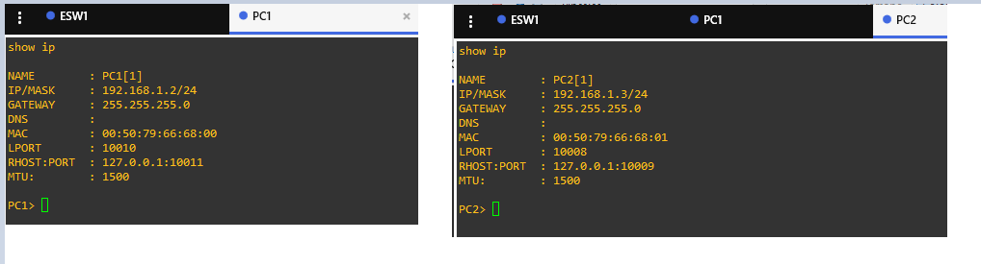Se guardan las ip con el comando **save**

**Ilustración 1 ip de las pcs**

## Configuración del Switch

La siguiente lista de comandos para poder configurar y guardar el Switch:

enable

configure terminal

interface range fastethernet 1/0 - 15

switchport mode access

no shutdown

end

copy runnig-config startup-confing

La red solicitada con la configuración anterior:

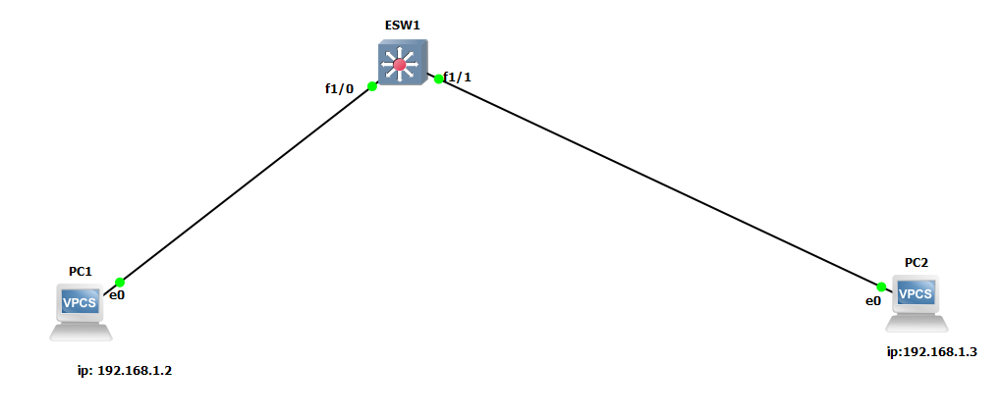

**Ilustración 2 topología de la tarea 1**

# Resultados de Pruebas de Conectividad

## 2.1 Resultado del ping de la PC1

Para poder realizar el ping en la pc1 a la pc2 se coloca el siguiente: **pin 192.168.1.3**

Para poder realizar el ping en la pc2 a la pc1 se coloca el siguiente: **pin 192.168.1.2**

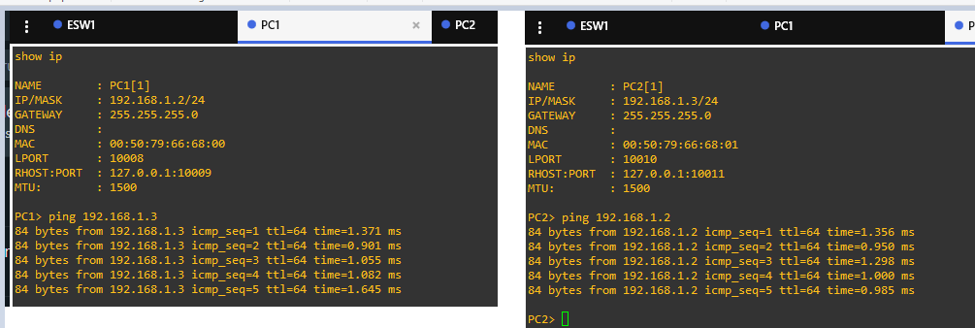

**Ilustración 3 ping las pcs**

## 2.2 Análisis de Tramas:

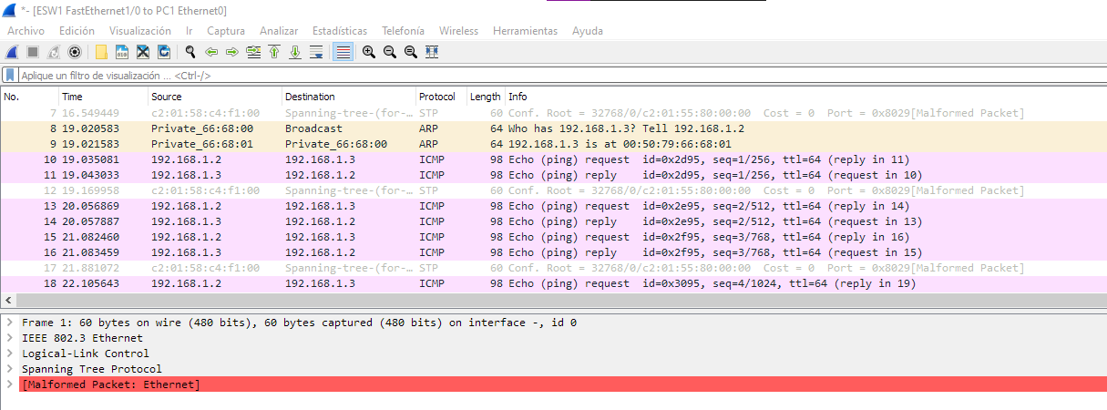 Detener la captura en Wireshark y analizar una de las tramas ICMP (ping) capturadas.

**Ilustración 4 Captura de la trama de la PC1**

## 2.3 Identificar los campos de la trama Ethernet, incluyendo:

1. Dirección MAC de origen: **(00:50:79:66:68:00)**

La importancia de las direcciones MAC en las redes Ethernet, es que la dirección MAC es como una huella digital única para cada dispositivo en una red, en otras palabras, es como las huellas dactilares en los seres humanos. Es importante para que los datos lleguen al lugar correcto**.** De acuerdo con Walton menciona que: “esta es la dirección del enlace de datos, o la dirección MAC de Ethernet, del dispositivo que envía la trama del enlace de datos con el paquete IP encapsulado. La dirección MAC de la NIC Ethernet de PC1 es **AA-AA-AA-AA-AA-AA**, escrita en notación hexadecimal” (Walton, 2020)

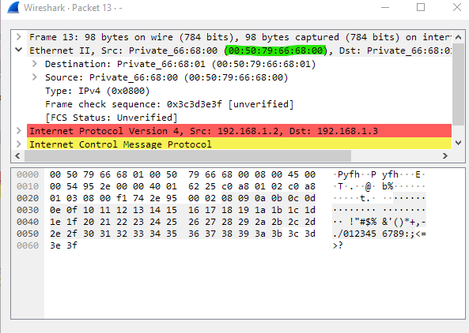

**Ilustración 5 Dirección MAC de origen**

2. Dirección MAC de destino: **(00:50:79:66:68:01)**

En las direcciones MAC de destinos es importante recalcar de como funcionan las redes para poder recibir la información, menciona Walton: “cuando el dispositivo receptor, la dirección IP de destino, se encuentra en una red diferente del dispositivo emisor, el dispositivo emisor utiliza la dirección MAC Ethernet de la puerta de enlace o enrutador predeterminado” (Walton, 2020). Lo que se quiere aclarar que el funcionamiento para enviar datos no es la misma dirección de la que se envía.

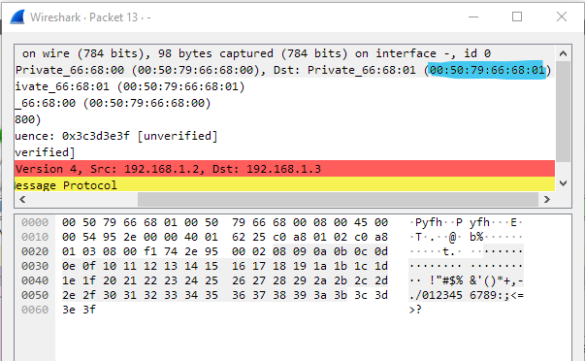

**Ilustración 6 Dirección MAC de destino**

**3. Tipo de protocolo**

Los protocolos de red son importantes a la hora de comunicar y transmitir entre las diapositivas como se menciona en la siguiente información:

Los **protocolos de red** son un conjunto de reglas que gobiernan la comunicación entre dispositivos que están conectados a una red. Dichas reglas se constituyen de instrucciones que permiten a los dispositivos identificarse y conectarse entre sí, además de aplicar reglas de formateo, para que los mensajes viajen de la forma adecuada de principio a fin. Dichas reglas de formateo determinan si los datos son recibidos correctamente o si son rechazados o ha habido algún tipo de problema en la transferencia de la información. (*Protocolos de redes*, s. f.)

Además, cabe resaltar el tipo de protocolo en la captura que se utiliza es el ICMP

ICMP es un protocolo compatible con la capa de red utilizado por dispositivos de red para enviar mensajes de error e información operativa. Los mensajes de ICMP entregados en paquetes de IP se usan para mensajes fuera de banda relacionados con el funcionamiento o malfuncionamiento de red. ICMP se utiliza para anunciar errores de red, congestión y tiempos de inactividad, así como ayudar a resolver problemas. (*Protocolos de red | Tipos de protocolos de red - ManageEngine OpManager*, s. f.)

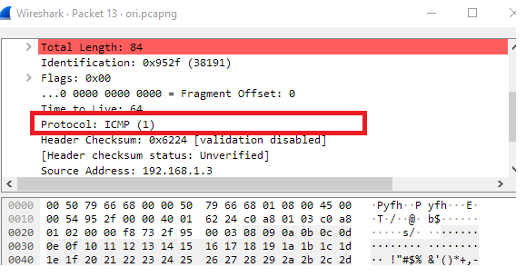

**Ilustración 7 Tipo de protocolo**

**4. Datos**

En la transmisión de datos es fundamental por que es lo que contiene la información que se requiere transmitir en la comunicación que tiene los dispositivos y hace que lleguen de una forma correcta a su destino en la red Ethernet, como menciona Salgado:

Contiene la PDU recibida de la subcapa LLC12 (Logical Link Control, control de enlace lógico). Constando de la cabecera LLC y de los datos. La longitud del campo datos puede variar entre 46 bytes y una MTU de 1500 bytes. Si la PDU, a transportar, fuese inferior a 46 bytes se rellenaría, hasta alcanzar el tamaño mínimo de 46 bytes. (Salgado, s. f.)

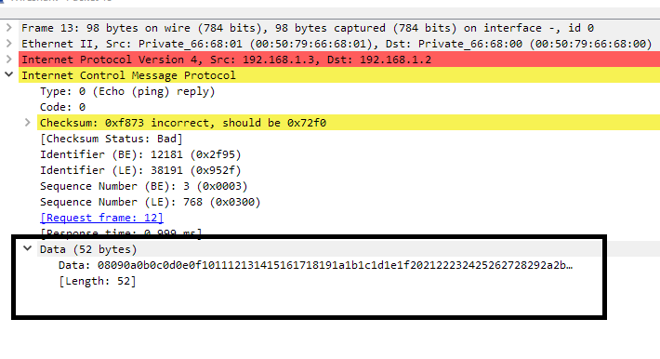

**Ilustración 8 Datos**

**5. FCS (Frame Check Sequence)**

El FCS es una herramienta de suma importancia para la detección de errores al transmitir datos en la red Ethernet, lo cual hace una red y su transmisión mas confiable si aparece algún error como menciona Salgado:

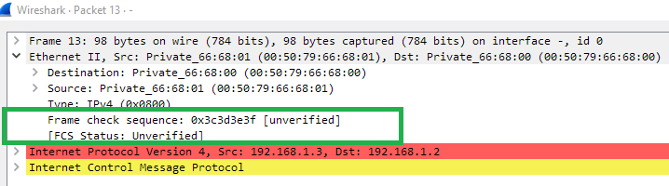La secuencia de verificación de trama (Frame Check Sequence) es un código de 32 bits (recuérdese que se utiliza el polinomio generador CRC-32, de grado 32) que permite que el nodo receptor determine si la trama ha sido alterada por algún error durante la transmisión. Ese código deriva de un cálculo de verificación de redundancia cíclica (CRC, Cyclic Redundancy Check) sobre todos los campos de la trama a excepción del preámbulo y de la propia FCS. Elnodo receptor realizará una simple operación de división, entre la secuencia de bits recibida y el polinomio generador; si se obtiene un resto nulo sabrá que no hubo errores en el proceso de transmisión (p.3).

**Ilustración 9 FCS (Frame Check Sequence)**

# 3. Detección de Errores:

3.1 Utilizar una herramienta de edición hexadecimal para introducir un error en los datos de la trama. Se utiliza la herramienta gratuita **HxD Hex Editor** para la edición hexadecimal una vez capturado y guardado la trama.

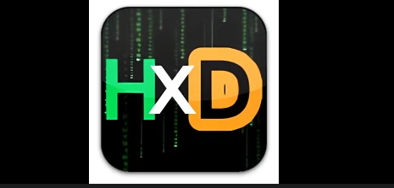

**Ilustración 10 Software para la edición de errores**

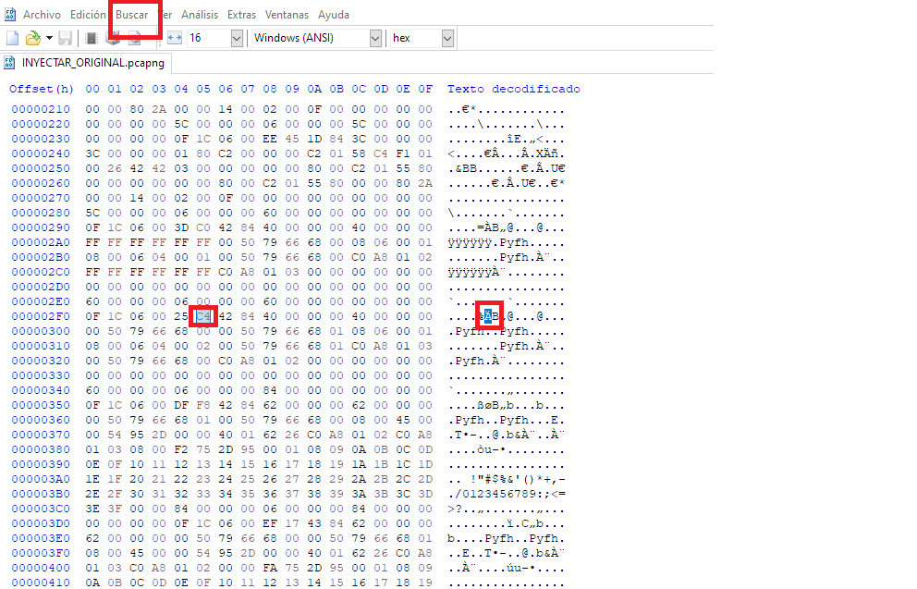3.2 Buscamos en el programa e introducimos algún error al cambiar la codificación en este ejemplo lo marcado en el recuadro rojo:

**Ilustración 11 Paso 1 buscar un carácter**

## 3.3 Realiza el cambio en toda la trama: Ä por B

**Ilustración 12 Reemplazo de Ä por B**

## 3.4 Vuelve a capturar el tráfico en Wireshark y observar cómo el FCS detecta el error.

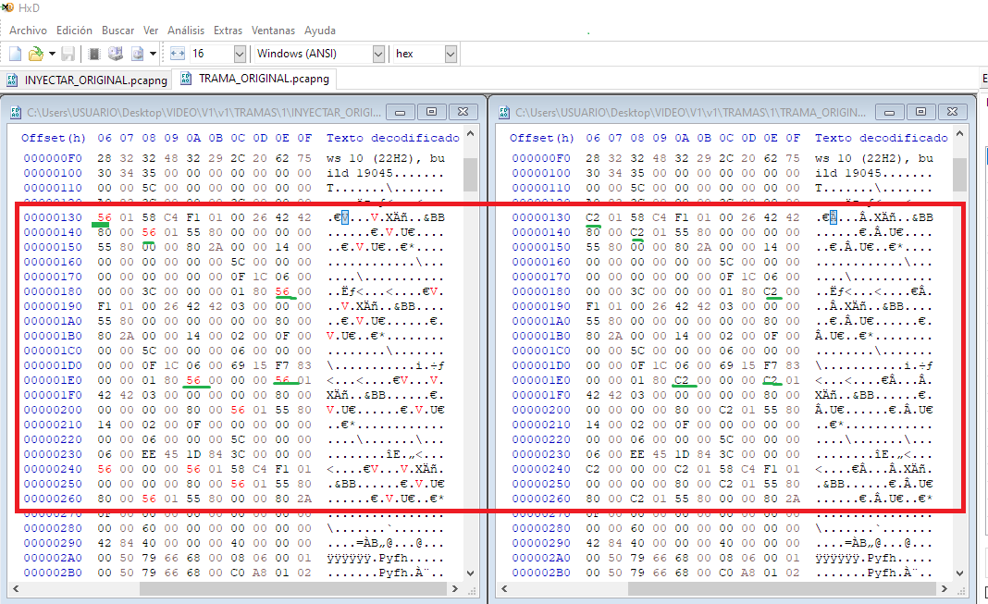Se realiza la comparación donde al inyectar un error, se resalta en rojo en todos los datos y se comparar con la trama original

**Ilustración 13 comparación de error con la trama original**

# Conclusión

En conclusión, la elaboración de esta tarea ha permitido una comprensión profunda de los conceptos fundamentales y la terminología esenciales al trabajar con redes y las capas de enlace de la importancia que tiene al transmitir información entre dispositivos al lograr realizar las conexiones necesarias, además de poder entender como funcionan los programas esenciales para trabajar en el perfecto funcionamiento en la red, clave aclarar que se han proporcionando una base sólida para futuras decisiones en el diseño e implementación de redes.

Por otro lado, se ha adquirido un entendimiento claro de como poder configurar la instalación de Rauters, swicht, y pcs y poder crear una topología con un perfecto funcionamiento para poder transmitir la información entre los mismos, implementado comandos esenciales desde la terminal de GNS3, además de entender como se capturan las tramas con ayuda del WireShark, son herramientas de suma importancia al trabajar en las construcciones de las topologías.

Además, conocer cómo interpretar las distintas información al capturar las tramas, y poder conocer que hay errores en algún punto de la transmisión de datos entre los dispositivos son conocimientos claves de las situaciones que se pueden enfrentar a futuro conociendo cierto tipo de termología, por otro lado poder introducir errores y comparar con la captura de la trama con ayuda del programa HxD .

Por lo que, este tipo de trabajos prácticos con ayuda de la teoría dan una base sólida en los conocimientos adquiridos para poder ir conociendo el mundo de las redes y que cada vez conozcamos la importancia de las redes para la comunicación entre los distintos tipos de dispositivos.

# Referencias

*Protocolos de red | Tipos de protocolos de red—ManageEngine OpManager*. (s. f.). Recuperado 29 de junio de 2024, de https://www.manageengine.com/latam/network-monitoring/protocolos-de-red.html

*Protocolos de redes: Conoce cómo funcionan y para qué sirven*. (s. f.). RedesZone. Recuperado 29 de junio de 2024, de https://www.redeszone.net/tutoriales/internet/protocolos-basicos-redes/

Salgado, B. L. (s. f.). *13-ESTRUCTURA DE DATOS DEL NIVEL DE ENLACE DE DATOS (NIVEL 2). LAS TRAMAS*.

Walton, A. (2020, marzo 23). *▷ Acceso a los Datos: Direcciones MAC e IP » CCNA desde Cero*. CCNA desde Cero. https://ccnadesdecero.es/acceso-a-datos-direcciones/